**Томкович Ян (Tomkowicz, Tomacewicz Jan)**

17 января 1804 г – венчание с девкой Настасьей Печень (НИАБ 136-13-920, лист 10, №1/1804-б (ориг)).

21 февраля 1804 г – крестный отец у Татьяны Текли, дочери Кожемяк Степана и Паланеи (НИАБ 136-13-894, лист 53, №6/1804-р (ориг)).

15 июля 1806 г – крещение сына Ильи (НИАБ 136-13-894, лист 60об, №31/1806-р (ориг)).

21 марта 1809 г – крещение сына Андрея (НИАБ 136-13-894, лист 73об, №10/1809-р (ориг)).

25 декабря 1811 г – крещение дочери Марьяны (НИАБ 136-13-894, лист 82об, №65/1811-р (ориг)).

19 июля 1814 г – крещение сына Павла (НИАБ 136-13-894, лист 90, №44/1814-р (ориг)).

14 апреля 1821 г – крещение дочери Марии (НИАБ 136-13-894, лист 106, №20/1821-р (ориг)).

**НИАБ 136-13-920:** Лист 10. **Метрическая запись №1/1804-б (ориг).**

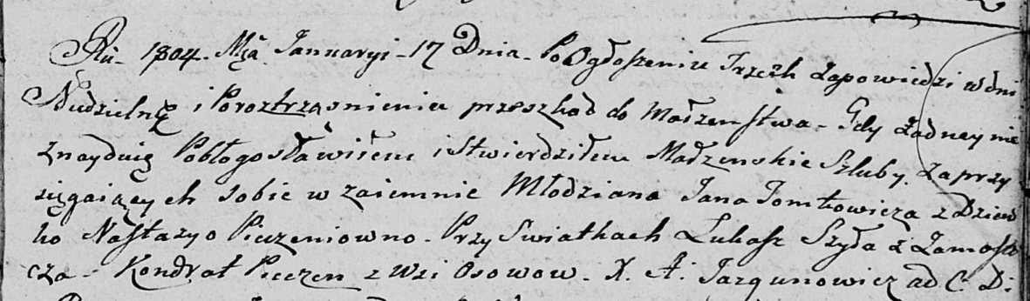

Дедиловичская Покровская церковь. 17 января 1804 года. Метрическая запись о венчании.

Tomkowicz Jan – жених, молодой с деревни [Осово].

Pieczaniowna Nastazya – невеста, девка.

Szyła Łukasz – свидетель, с деревни Замосточье.

Pieczan Kondrat – свидетель, с деревни Осовo.

Jazgunowicz Antoni – ксёндз.

**НИАБ 136-13-894:** Лист 53. **Метрическая запись №6/1804-р (ориг).**

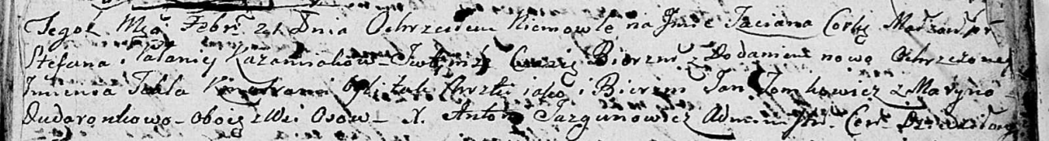

Дедиловичская Покровская церковь. 21 февраля 1804 года. Метрическая запись о крещении.

Każamiakowna Taciana Tekla – дочь.

Każamiaka Stefan – отец.

Każamiakowa Pałanieja – мать.

Tomkowicz Jan – кум, с деревни Осовo.

Dudaronkowa Maryna – кума, с деревни Осовo.

Jazgunowicz Antoni – ксёндз.

**НИАБ 136-13-894:** Лист 60об. **Метрическая запись №31/1806-р (ориг).**

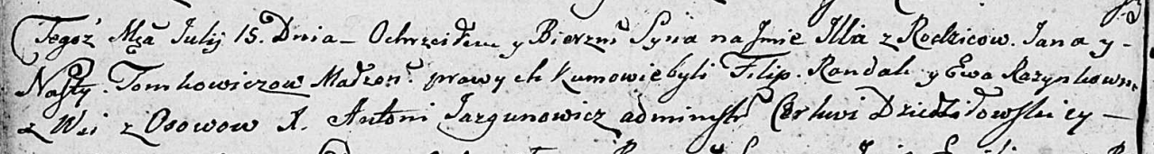

Дедиловичская Покровская церковь. 15 июля 1806 года. Метрическая запись о крещении.

Tomkowicz Jlla – сын родителей с деревни Осовo.

Tomkowicz Jan – отец.

Tomkowiczowa Nasta – мать.

Randak Filip – кум.

Rozynkowna Ewa – кума.

Jazgunowicz Antoni – ксёндз.

**НИАБ 136-13-894:** Лист 73об. **Метрическая запись №10/1809-р (ориг).**

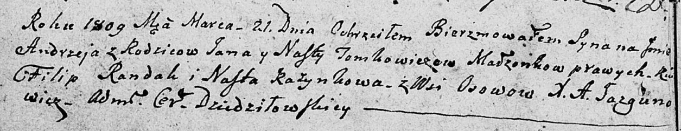

Дедиловичская Покровская церковь. 21 марта 1809 года. Метрическая запись о крещении.

Tomkowicz Andrzey – сын родителей с деревни Осовo.

Tomkowicz Jan – отец.

Tomkowiczowa Nasta – мать.

Randak Filip – кум.

Razynkowa Nasta – кума.

Jazgunowicz Antoni – ксёндз.

**НИАБ 136-13-894:** Лист 82об. **Метрическая запись №65/1811-р (ориг).**

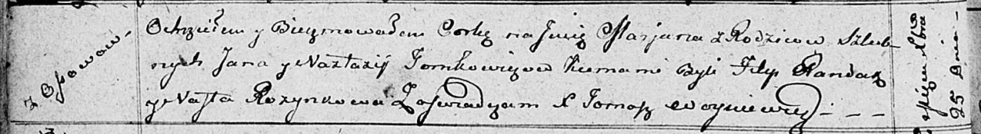

Осовская Покровская церковь. 25 декабря 1811 года. Метрическая запись о крещении.

Tomkowiczowna Marjana – дочь родителей с деревни Осовo.

Tomkowicz Jan – отец.

Tomkowiczowa Nastazija – мать.

Randak Filip – кум.

Rozynkowa Nasta – кума.

Woyniewicz Tomasz – ксёндз.

**НИАБ 136-13-894:** Лист 90. **Метрическая запись №44/1814-р (ориг).**

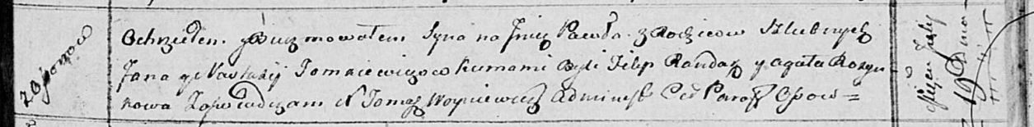

Осовская Покровская церковь. 19 июля 1814 года. Метрическая запись о крещении.

Tomacewicz Paweł – сын родителей с деревни Осовo.

Tomacewicz Jan – отец.

Tomacewiczowa Nastacija – мать.

Randak Filip – кум.

Rozynkowa Agata – кума.

Woyniewicz Tomasz – ксёндз.

**НИАБ 136-13-894:** Лист 106. **Метрическая запись №20/1821-р (ориг).**

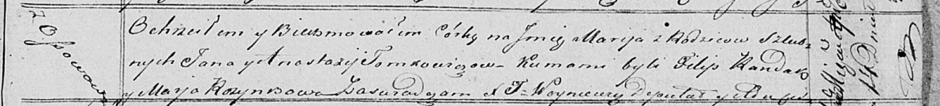

Осовская Покровская церковь. 14 апреля 1821 года. Метрическая запись о крещении.

Tomkowiczowna Marija – дочь родителей с деревни Осовo.

Tomkowicz Jan – отец.

Tomkowiczowa Anastazija – мать.

Randak Filip – кум.

Rozynkowa Marja – кума.

Woyniewicz Tomasz – ксёндз.